BUANA KOMUNIKASI
Jurnal Penelitian dan Studi Ilmu Komunikasi
http://jurnal.usbypkp.ac.id/index.php/buanakomunikasi

REPRESENTASI SOSOK MUSLIMAH CANTIK PADA AKUN INSTAGRAM @atalla_official

Megah Purnamasari¹
Universitas Sangga Buana
megahpurr@gmail.com

Pupi Indriati Zaelani²
Universitas Sangga Buana
piekie26@gmail.com

Abstract
This study discusses the representation of beautiful Muslim women in catalog photos on Instagram. Catalog photos are one of the media in representing a brand with the public. In the past until now, there are many brands that dominate the use of ideal-bodied women in each of their catalog photos, plus in the current digital era, catalog photos are present on social media, especially Instagram. The image of a beautiful woman with a proportional body has been firmly entrenched in people's minds because in their daily lives they always meet with many examples of forms of advertising that offer a variety of products and catalog photos for each brand by displaying beautiful, young and slim women in every form and promotion of advertising products. . This is clearly very influential also on the image of the brand itself. Researchers try to examine this phenomenon by using semiotic analysis by looking for the meaning of denotation, connotation, and myth. This research is expected to be an illustration for public relations and brands to find out the effectiveness of using beautiful Muslim women in catalog photos on Instagram.

Keywords: photo catalog, representation, women, ideal body, beautiful

Abstrak
Penelitian ini membahas mengenai representasi sosok muslimah cantik pada foto katalog di Instagram. Pada era dulu hingga saat ini banyak sekali brand yang mendominasi penggunaan sosok perempuan bertubuh ideal pada setiap foto katalognya ditambah pada era digital saat ini foto katalog hadir di media sosial khususnya Instagram. Gambaran perempuan cantik bertubuh proposional telah menancap kuat dibenak masyarakat karena dalam kehidupan sehari-hari mereka selalu bertemu dengan banyak contoh bentuk iklan yang menawarkan berbagai macam produk maupun foto katalog setiap brand dengan menampilkan perempuan cantik, muda dan langsing dalam setiap bentuk dan promosi produk iklan. Hal tersebut jelas sangat berpengaruh juga pada citra dari brand itu sendiri. Peneliti mencoba meneliti fenomena tersebut dengan menggunakan analisis semiotika dengan mencari makna denotasi, konotasi, serta mitos. Penelitian ini diharapkan bisa menjadi gambaran bagi public relations maupun brand agar mengetahui keefektifitasan penggunaan sosok muslimah cantik pada foto katalog di Instagram.

Kata Kunci : foto katalog, representasi, perempuan, tubuh ideal, cantik

Jurnal Penelitian & Studi Ilmu Komunikasi
Volume 02
Nomor 02
Halaman 80 - 18
Bandung, Desember 2021

p-ISSN : 2774 - 2342
e-ISSN : 2774 - 2202

Tanggal Masuk :
2 September 2021
Tanggal Revisi :
28 September 2021
Tanggal Diterima :
8 Oktober 2021

PENDAHULUAN
Pada era digital saat ini, masyakat sulit sekali terpisah dengan sebuah perubahan yang terjadi. Kita ketahui bahwa berbagai hal berubah karena adanya pengaruh dan keadaan yang menuntut. Banyak hal dan aspek yang awalnya berupa analog sekarang berubah menjadi digital diantaranya adalah foto katalog. Foto katalog mengalami perubahan yang sangat pesat seperti pada ruang lingkup yang awalnya hanya berupa buku, sekarang sudah dapat kita nikmati secara online dan tentu saja memudahkan masyarakat untuk mengetahui informasi mengenai produk secara rinci. Pada saat ini foto katalog dimanfaatkan oleh para brand untuk melakukan branding pada beberapa media sosial diantaranya adalah instagram guna menciptakan citra yang baik. Beberapa brand memiliki strategi berbeda beda dalam mewujudkan citra yang baik pada pengguna media sosial Instagram. Sebagaimana diketahui jika Instagram merupakan media sosial yang berfokus pada foto dan video, beberapa brand yang bergerak diberbagai bidang termasuk fashion berlomba lomba bersinergi agar eksis dan mampu bersaing dengan kompetitornya lewat strategi-strategi yang ada pada brand masing-masing yang diilustrasikan pada foto dan videonya. Tentu saja dengan kondisi media sosial Instagram yang memiliki banyak sekali pengguna dan kompetitor membuat tugas khusus bagi seorang Public Relations dalam membuat konsep foto katalog yang menarik, jelas dan mampu bersaing dengan kompetitor dengan tingkat detail sampai dengan harga sekaligus deskripsinya. Dalam menciptakan sebuah foto katalog yang menarik, seorang Public Relations menyesuaikan dengan segmentasi dan citra apa yang ingin dibentuk oleh brand tersebut.
Terdapat beberapa konsep cantik di dunia dari masa ke masa yaitu diawali dari Era paleolitik 24.000-22.000 SM, konsep kecantikan dilatar belakangi oleh pandangan kesuburan seorang perempuan. Dalam media film atau serial televisi, sering kita temui perempuan-perempuan dengan kulit putih menjadi peran utama dan dipersepsikan cantik. Sementara perempuan-perempuan yang tidak memiliki kulit putih dikesampingkan atau memiliki peran yang tidak seberuntung aktris berkulit putih. Ditambah dengan penayangan produk pemutih kulit yang lalu lalang di layar televisi. Jika melihat dari segi historis, konsep cantik berkulit putih sudah ada sejak kisah Ramayana, dimana tokoh Rama mendeskripsikan kecantikan Shinta dengan kulitnya yang terang seperti cahaya bulan menurut Luh Ayu Saraswati . Konsep terang yang kemudian dikaitkan dengan warna putih membawa pemikiran masyarakat bahwa kecantikan perempuan adalah memiliki kulit putih. Belum lagi historis. Di Instagram kita bisa menemukan banyak artis instagram yang cantik, berkulit mulus, dan memiliki postur tubuh ideal yang memiliki banyak pengikut, sehingga secara tidak langsung ikut mempengaruhi pandangan para pengikutnya tentang kecantikan dan tubuh ideal akan terkenal dan banyak dikagumi.
Atas apa yang terjadi tersebut, para tim dibelakang brand tersebut seperti Admin Sosial Media dan Public Relations harus bekerja ekstra dalam membuat foto katalog semenarik mungkin, sesuai dengan konsep baju, dan yang diharapkan adanya goals yang tercipta dari branding dengan media foto katalog tersebut.Untuk membantu mensukseskan branding pada Instagram, seorang Public Relations bekerjasama dengan Admin sosial media harus menciptakan profil menarik yang pastinya didukung oleh foto katalog yang mengandung estetika. Terdapat beberapa hal pendukung dalam mewujudkan keestetikan foto katalog, kualitas foto yang jelas mencakup lighting, angle foto, konsep yang sesuai antara background dengan produk , dan pastinya adalah model dari produk. Beberapa brand telah melakukan pemanfaatan terhadap media sosial Instagram dalam meningkatkan citra terhadap brandnya melalui foto katalog dan akun media sosialnya yang dimilikinya. Seperti pada halnya brand Dya dimana mereka menampilkan perempuan bertubuh ideal dan bertubuh gemuk pada setiap koleksinya, Dya merepresentasikan bahwa dalam menciptakan citra yang baik bagi masyarakat terhadap dya dilakukan melalui keadilan dalam merepresentasikan foto katalognya terhadap penggemar Dya yang tidak hanya memiliki tubuh Ideal saja.
Dalam contoh fenomena lain adalah pada brand busana muslim Rashawl dimana ia menggunakan warna-warna ciri khas, model pola-pola menjuntai pada setiap foto katalognya didukung pula dengan sosok perempuan muda bertubuh ideal. Dalam cara merepresentasikan produknya, perempuan bertubuh gemuk sedikit bertanya tanya karena model menjuntai itu cocok atau tidak digunakan oleh yang bertubuh gemuk. Hal tersebut juga mempengaruhi citra publik, publik menilai bahwa Rashawl hanya cocok bagi yang memiliki tubuh ideal, sehingga berdampak pada segmentasi penggemar.

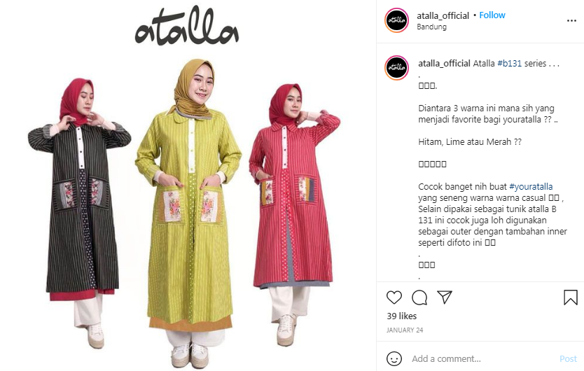

Gambar 1. 1 Foto Katalog Atalla
Sumber : dari Instagram @atalla_official

Dalam hal ini, atalla sebagai objek penelitian dari peneliti selalu menggunakan model yang memiliki tubuh ideal di setiap launching model terbarunya. Peneliti melakukan kunjungan terhadap official account dari atalla di Instagram, peneliti melakukan scroll sampai bawah dan ternyata atalla sejak awal berdiri sudah menggunakan model perempuan bertubuh ideal dalam setiap foto katalognya sekalipun konsep dari foto katalognya berbeda-beda dengan menyesuaikan konsep bajunya. Peneliti menilai atalla sebagai brand yang hadir ditengah kompetitor menggunakan sosok bertubuh ideal karena mereka memiliki pendapat bahwa model cantik dan bertubuh ideal lebih menarik dan masuk terhadap konsep baju yang dimilikinya. Atalla juga mengikuti stereotip masyarakat mengenai konsep cantik yang dimana memiliki tubuh ideal. Namun dilihat dari segmentasi pembeli atalla yang didominasi oleh ibu-ibu dengan postur tubuh berisi peneliti menilai konsep model bertubuh ideal pada foto katalog atalla tidak efektif.

LITERATUR
Di dalam penelitian ini, objek penelitian adalah foto katalog yang ada di dalam Instagram. Untuk meneliti hal tersebut dengan perspektif semiotika bisa dilakukan dengan meneliti tanda dalam foto katalog. Dengan pola tiga dimensi yang dikembangkan oleh Roland Barthes, peneliti mengurai simbol atau tanda-tanda yang terdapat di dalam foto katalog busana muslim “atalla” di sosial media Instagram, Berikut adalah peta tanda pola tiga dimensi yang diciptakan oleh Barthes tentang bagaimana tanda bekerja. Dari peta Barthes di atas terlihat bahwa tanda denotatif (3) terdiri atas penanda (1) dan petanda (2). Akan tetapi pada saat bersamaan, tanda denotatif adalah juga menanda konotatif (4). Dengan kata lain, tanda konotatif tidak sekedar memiliki makna tambahan namun juga mengandung kedua bagian tanda denotatif yang melandasi keberadaannya (Sobur, 2013: 69).

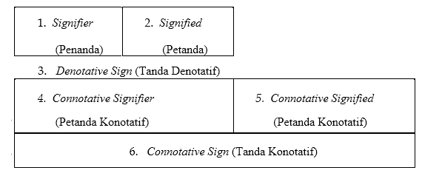

Gambar 3.1 1 Peta Tanda Roland Bathes
Sumber : Sobur, (2013: 69)

Pada dasarnya ada dua jenis simbol dalam sebuah iklan, yaitu verbal dan non-verbal. Dalam penelitian ini peneliti, peta tanda Barthes berfungsi sebagai keinginan dan batasan untuk melakukan penelitian. Pertama, dalam mengidentifikasi spidol dan rambu-rambu yang ada di katalog foto muslimah "atalla" di Instagram. Kemudian menafsirkan tanda pada tataran makna denotatif kemudian memaknainya pada tataran yang lebih dalam, yaitu makna konotatif, yang pada gilirannya akan menghasilkan mitos-mitos yang berkembang di masyarakat luas.

METODE
Ditinjau dari jenis data, penelitian ini menggunakan pendekatan kualitatif dimana penggunaan metode semiotika dilakukan, maka penelitian ini bisa disebut bagian analisis isi kualitatif, dimana yang menjadi tujuan utamanya adalah untuk melihat isi komunikasi yang tersirat Peneliti menganalisis foto katalog busana muslim Atalla di Instagram. Peneliti memilih teknik analisis dokumen dalam mengumpulkan data. Analisis dokumen adalah teknik pengumpulan data yang tidak langsung ditujukan kepada subjek penelitian atau bisa juga disebut penelitian ini adalah studi kepustakaan dimana peneliti menggunakan sumber dari buku, jurnal, internet dan karya ilmiah untuk mengumpulkan informasi yang relevan. Ada dua macam teknik dokumentasi, yaitu dokumentasi publik dan privat. Peneliti menggunakan teknik dokumentasi publik yaitu media sosial dan internet. Peneliti mengakses foto katalog melalui Instagram resmi dari Atalla menggunakan akses internet. Kemudian peneliti mengamati tanda-tanda dari katalog foto Atalla.

HASIL DAN PEMBAHASAN
Makna Denotasi Sosok Perempuan Bertubuh Ideal Pada Foto Katalog Busana Muslim Atalla Di Instagram
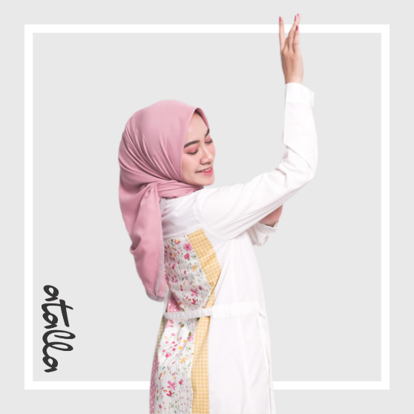
Gambar 4. 1 Sample Foto Katalog Atalla 1
Sumber : dari Insagram @atalla_official

Menurut Rina Sulaiman selaku owner dan desainer, gambar foto katalog pertama adalah sebuah baju busana muslim atalla berwarna putih yang digunakan oleh seorang perempuan berkerudung pink dengan postur tubuh ideal serta kulit putih menunjukan detail kombinasi koleksi atalla dari belakang.

“Menurut saya sih gambar itu adalah foto katalog atalla yang digunakan oleh sosok perempuan cantik berkulit putuh serta bertubuh ideal sedang menggunakan koleksi dari butik saya dan dia sedang berpose menyampaikan detail dari kombinasi bagian belakang”.

Zakka Muhammad selaku informan pendukung, gambar foto katalog tersebut adalah sebuah foto katalog dengan latar abu, berlogokan atalla di sebelah kiri, serta baju busana muslim yang dipakai perempuan yang memiliki postur tidak terlalu besar atau dapat disebut sedang, menghadap kebelakang dengan sedikit menyerong seolah olah menyampaikan detail bagian belakangnya serta juga tangan kiri menempel dilengan kanan, sedangkan tangan kanan mengangkat ke bagian atas dengan ekspresi bahagia. Menurut Nia Yulia selaku informan pendukung, gambar foto katalog tersebut adalah sosok perempuan bertubuh ideal dan cantik sedang berpose menyerong kebelakang, memainkan kebebasan pose tangan menggunakan baju busana muslim berwarna putih dan berkombinasi serta berekerudung berwarna pink.

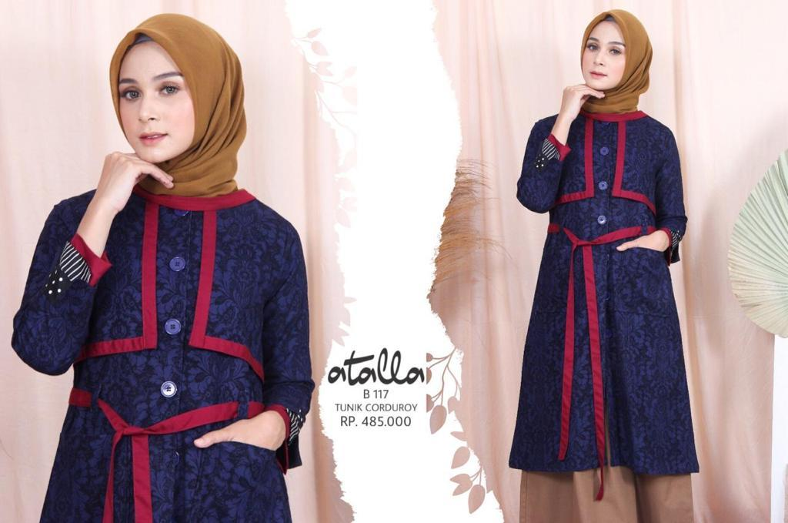
Gambar 4. 2 Sample Foto Katalog Atalla 2
Sumber : dari Insagram @atalla_official

Menurut Rina Sulaiman selaku owner dan desainer, foto katalog kedua ini merupakan sebuah baju atalla berbentuk tunik dengan sabuk berwarna merah serta list merah dipakai oleh seorang model yang memiliki gestur wajah ke arab araban dan memiliki postur tubuh ideal serta kulit yang putih. Menurut Zaka Muhammad foto katalog kedua ini adalah seorang perempuan berkerudung coklat menggunakan inner yang hampir sama warnanya dengan kerudung yang dibalut outer berkancing dan bersabuk berwarna biru tua dan list berwarna merah serta latar belakang berwarna peach dan logo atalla serta keterangan. Menurut Nia Yulia foto katalog kedua ini adalah perempuan yang memiliki wajah ke arab araban menggunakan satu set busana muslim beserta kerudung dengan tangan kanan ke bagian dagu dan tangan kirinya memasukan ke bagian saku dengan ekspresi wajah tegas seolah tanpa ekspresi.

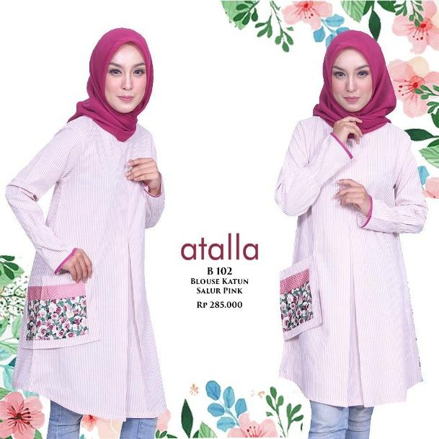
Gambar 4. 3 Sample Foto Katalog Atalla 3
Sumber : dari Insagram @atalla_official

Menurut Rina Sulaiman selaku owner dan desainer, seorang perempuan menggunakan blouse atalla dengan motif bunga di bagian pinggir yang di dominasi warna hijau dan baju salur pink ke bawah dilengkapi dengan kerudung magenta. Menurut Zaka Muhammad sebuah foto katalog dengan latar belakang polos dan berbunga serta sosok perempuan bertubuh ideal menggunakan baju muslim. Dengan pose permainan gaya tangan yang bebas dan leluasa. Menurut Nia Yulia sebuah busana muslim dengan motif yang di dominasi warna ceria digunakan oleh perempuan bertubuh ideal dengan ekspresi muka ceria.

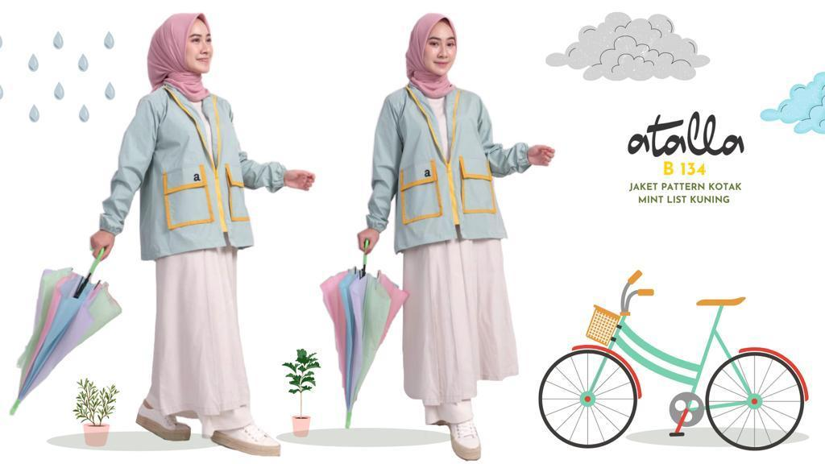
Gambar 4. 4 Sample Foto Katalog Atalla 5
Sumber : dari Insagram @atalla_official

Menurut Rina Sulaiman selaku owner dan desainer, foto katalog tersebut adalah perpaduan antara jaket dan inner yang cocok di gunakan saat musim hujan maupun untuk berolahraga oleh perempuan bertubuh ideal. Menurut Zaka Muhammad sebuah foto katalog dengan model seorang perempuan menggunakan busana muslim lengkap dengan kerudungnya sambil memegang payung. Dengan latar belakang awan gelap disertai air hujan dan juga sebuah sepedah. Menurut Nia Yulia sosok perempuan menggunakan jaket dengan inner putih serta kerudung pink yang dilengkapi beberapa aksen warna.
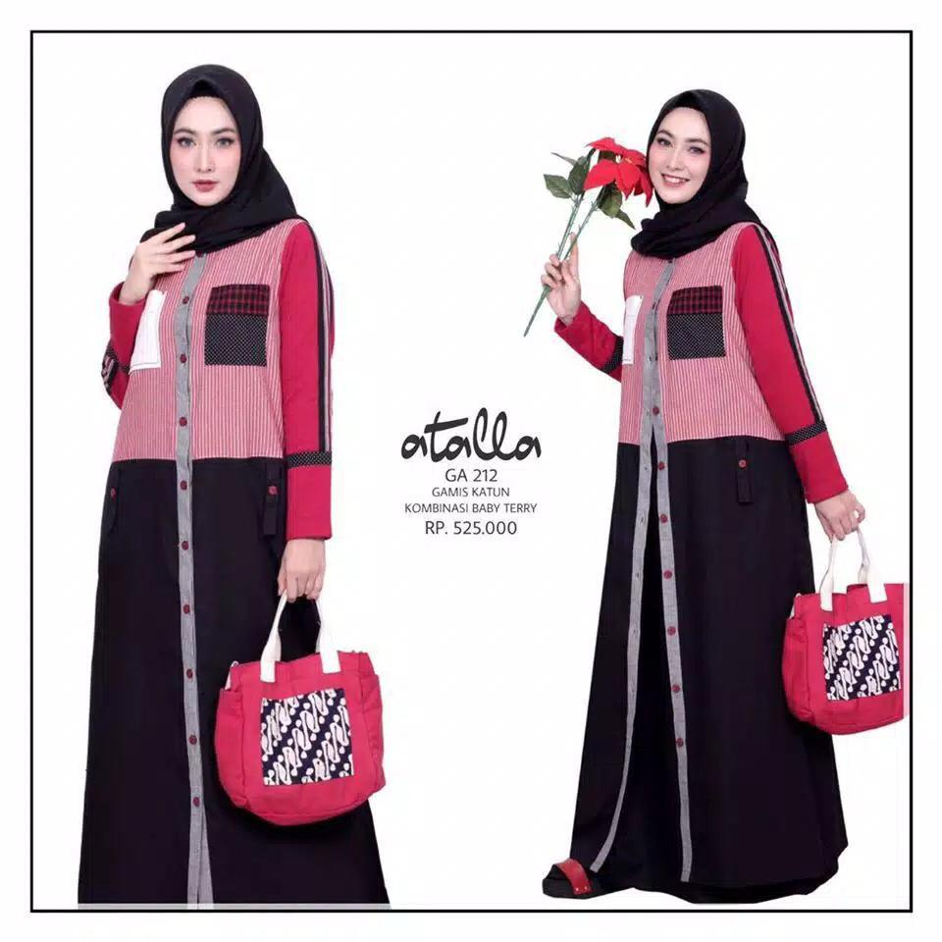
Gambar 4. 5 Sample Foto Katalog Atalla 5
Sumber : dari Insagram @atalla_official

Menurut Rina Sulaiman selaku owner dan desainer , gamis 2 in 1 dengan kancing ditengah berwarna hitam, merah,dan putih kombinasi. Dipakai oleh seorang perempuan bertubuh ideal dan berkulit putih serta melakukan 2 ekspresi dengan properti tas dan bunga di tangannya. Menurut Zaka Muhammad sebuah foto katalog yang simple dengan penggunan 2 properti berlatar belakang polos putih dan sosok model bertubuh ideal menggunakan gamis beserta kerudung. Menurut Nia Yulia sebuah gamis yang digunakan seorang model berkulit putih memiliki salur berwarna merah di bagian atas dan dominasi warna hitam pada bagian baju lainnya.

Makna Konotasi Sosok Perempuan Bertubuh Ideal Pada Foto Katalog Busana Muslim Atalla Di Instagram
Gambar 4. 6 Sample Foto Katalog Atalla 1
Sumber : dari Insagram @atalla_official

Menurut Rina Sulaiman selaku owner dan desainer pemilihan model pada baju tersebut memang dipilih berdasarkan postur tubuh yang ideal dan berkulit putih karena akan menambah daya tarik untuk bajunya sendiri. “ karena menurut saya sosok yang memiliki tubuh ideal itu lebih enak di pandang dan memiliki daya tarik tersendiri yang secara tidak langsung menambah kesan menarik untuk bajunya .” ujar Rina, pengambilan gambar juga berperan dalam merepresentasikan koleksi atalla serta gaya mengangkat tangan ke atas didukung pula ekspresi sumringah memberi kesan bajunya nyaman dipakai . Menurut Zakka Muhammad latar belakang abu dengan warna baju sangat masuk sekali karena bersifat netral, penempatan merek atau brand atalla sendiri pada sebelah kiri mengandung arti penjelas atau bisa disebut brand awarnes bahwa baju tersebut adalah produksi atalla sesuai pada teori brand atau merek dimana adanya brand sejati yang mudah dibedakan dengan brand lain yaitu dengan melihatnya pada serangkaian kesatuan yang membandingkan kekhususan relatif. Jika merek menjadi khusus dalam benak konsumen, maka merek tersebut lebih mendekati definisi merek sejati.
Menurut Nia Yulia busana muslim yang dipakai oleh model berwarna putih dapat diartikan kesucian, kebersihan dan orang yang memakainya bisa diartikan mencintai kerapihan dalam berpenampilan ditambah dengan kombinasi yang ada pada baju tersebut menggambarkan aksen penjelas ditambah dengan warna kuning pada kombinasi bermakna langsing karena vertical. Untuk warna kerudung sendiri melambangkan kefeminiman seorang perempuan.

Gambar 4. 7 Sample Foto Katalog Atalla 2
Sumber : dari Insagram @atalla_official

Menurut Rina Sulaeman selaku owner dan designer atalla, Sosok model bertubuh ideal bermakna cantik dan enak dipandang dan membawa image baju atalla menjadi ikut terbawa cantik dengan wajah putih ke arab-araban dengan riasan mata aga gelap mengartikan bahwa baju muslim berkiblat kepada budaya timur yang condong tertutup dan didominasi oleh Negara Arab, “Saya ingin menyampaikan hasil karya saya bahwa kita berkiblat kepada budaya Timur yang condong ke Negara-Negara Arab” pungkasnya.
Menurut Zakka Muhammad, Pattern pada baju itu memiliki makna feminim seorang perempuan yang elegant dimana design patternya tidak terlalu jelas namun timbul seolah olah baju terebut memiliki warna yang hidup. Ditambah dengan dekorasi latar belakang berwarna peach dan ada daun-daunnya,” Menurut saya perpaduannya sangat cocok karena latar belakang yang tematic hidup dengan tema baju yang digunakan”pungkasnya. Penamaan logo atalla juga dan keterangan disana seolah menjadi penengah dan memiliki titik centre sehingga orang yang melihatnya langsung tertuju pada keterangan bajunya. Menurut Nia Yulia, Warna biru pada baju yang digunakan mengandung arti kekuatan dan dalam serta motif pada warna biru juga mengambarkan orang yang memaikanya terkesan glamour, elegan, dan feminim. Warna coklat yang digunakan inner dan kerudung bermakna netral sekalipun bertabrakan namun memiliki arti yang berani juga dalam mendongkrak stereotip yang beredar, warna coklat juga berperan sebagai pelembut warna outer/tunik yang digunakan, dalam hal ini atalla ingin lebih menonjolkan produk tuniknya beserta motifnya.

Gambar 4. 8 Sample Foto Katalog Atalla 3
Sumber : dari Insagram @atalla_official

Menurut Rina Sulaeman selaku owner dan designer atalla, makna penggunaan model prempuan bertubuh ideal juga tak hanya enak dipandang dan memberikan kesan cantik pada baju yang dipakainya, melainkan memiliki makna lain yaitu dianggap leluasa dan tidak memiliki beban besar sehingga enak dilihat dan gampang merepresentasikan baju yang dipakainya. Sedangkan kulit putih dengan riasan yang berwarna bermakna konsep dari baju ini adalah ceria dan tidak formal. Menurutnya juga makna dari pemakaian celana jeans juga sekaligus menerangkan bahwa baju terebut dapat digunakan secara santai. Menurut Zakka Muhammad latar belakang dan adanya aksen bunga pada baju sangat jelas mengandung komunikasi non verbal untuk menyampaikan bahwa baju ini sangat feminim bagi seorang perempuan, ditambah juga penggunaan warna pada baju dan blousenya. Menurut Nia Yulia warna pink dan warna magenta pada baju dan kerudung memiliki rumpun yang sama serta arti yang sama secara tidak langsung yaitu feminim. Adanya salur kebawah menurutnya memberikan kesan tinggi, untuk bunganya adalah aksen pemanis yang menjelaskan atau merepresentasikan feminim.

Gambar 4. 9 Sample Foto Katalog Atalla 4
Sumber : dari Insagram @atalla_official

Menurut Rina Sulaeman selaku designer dan owner dari atalla memberikan makna pada karyanya saat ini, ia membuat sebuah jaket yang dapat dipakai untuk olah raga maupun sebagai baju hangat saat hujan, sehingga dia memberikan paduan inner katun berwarna putih dan kerudung warna pink serta sepatu yang fleksibel. Menurut Zakka Muhammad ditinjau dari design foto katalognya yaitu latar belakang dan model memberikan makna bahwa jaket tersebut fleksibel digunakan untuk beberapa aktivitas seperti berolahraga contohnya bersepeda, dilihat dari adanya vector sepeda pada background. Menurut Nia Yulia warna tosca dengan pattern kotak kecil pada jaket tersebut menggambarkan harmonis, memiliki sifat sabar, memiliki stabilitas dan selalu seimbang dalam melalui permasalahan dan kegiatan sedangkan warna putih kesederhanaan ditambah dengan kerudung yang digunakan berwarna pink yang memiliki makna lembut dan halus.
Gambar 4. 10 Sample Foto Katalog Atalla 5
Sumber : dari Insagram @atalla_official

Menurut Rinas Sulaeman selaku owner dan designer atalla, Balutan gamis berwarna gelap seperti merah dan hitam semakin hidup dengan sosok tubuh ideal dan kulit putih. Makna dari atalla menggunakan sosok perempuan bertubuh ideal adalah ia ingin menonjolkan bahwa gamis berwarna gelap tersebut tetap elegant dipakai dan hidup. Menurut Zakka Muhammad, makna dari memegang bunga adalah kefeminiman seorang perempuan, sedangkan tas juga adalah sebagai tanda bahwa baju ini bisa juga digunakan untuk formal. Untuk modelnya sendiri dan bajunya menurutnya memiliki makna yang casual. Menurut Nia Yulia, ia beranggapan bahwa baju ini sebenarnya di dominasi oleh warna hitam karena dasar dari baju itu adalah hitam, list abu pada pinggiran adalah aksen penjelas serta memiliki makna yang memakainya nampak tinggi didukung bagian atas berwarna merah salur kebawah juga memiliki makna jenjang untuk orang yang memakainya.

Makna Mitos Sosok Perempuan Bertubuh Ideal Pada Foto Katalog Busana Muslim Atalla Di Instagram

Gambar 4. 11 Sample Foto Katalog Atalla 1
Sumber : dari Insagram @atalla_official

Jung bersama beberapa psikolog lainnya berpendapat bahwa setiap warna memiliki potensi dan kekuatan untuk mempengaruhi psikologi seseorang atau dapat diartikan ketika melakukan branding dan membuat citra, psikologi warna difokuskan pada bagaimana warna tersebut mempengaruhi kesan konsumen terhadap produk tersebut. Di lihat dari pengambilan gambar yang dilakukan atalla menunjukan bahwa sosok model bertubuh ideal dapat membawa image baju tersebut cantik serta enak dipandang sekalipun dengan gaya tampak belakang . Untuk penyisipan brand pada foto tersebut dinilai sebagai cara public relations mewujudkan merk sejati dapat dijelaskan sebagai internalisasi jumlah dari semua kesan yang diterima para pelanggan dan konsumen yang dihasilkan dalam sebuah posisi khusus di “pikiran” konsumen berdasarkan manfaat – manfaat fungsional dan emosional yang diharapkan ketika orang melihat foto tersebut fokus kedua adalah merk yang digunakan model.
Warna juga mempunyai sifat dan watak yang sering diasosiasikan dengan suasana, waktu dan kesempatan. Biasanya jika seseorang berbusana, hal yang paling diutamakan adalah warna busana dan modelnya agar menghasilkan penampilan yang serasi dan stylish sedangkan ketika dilihat dari cara pengambilan gambar yang dilakukan atalla menunjukan bahwa sosok model bertubuh ideal dapat membawa image baju tersebut cantik serta enak dipandang sekalipun dengan gaya tampak belakang . Untuk penyisipan brand pada foto tersebut dinilai sebagai cara public relations mewujudkan merk sejati dapat dijelaskan sebagai internalisasi jumlah dari semua kesan yang diterima para pelanggan dan konsumen yang dihasilkan dalam sebuah posisi khusus di “pikiran” konsumen berdasarkan manfaat – manfaat fungsional dan emosional yang diharapkan ketika orang melihat foto tersebut fokus kedua adalah merk yang digunakan model. Pada sudut pandang lain terdapat sebuah aturan pada sebuah UU di Prancis melarang penggunaan model dengan tubuh terlalu kurus yang tidak sehat mulai diberlakukan. Para model harus memiliki sertifikat dokter yang membuktikan kondisi kesehatan fisik mereka secara keseluruhan, dengan indeks massa tubuh (BMI) - yang seimbang antara berat badan dan tinggi badan.
Menteri Kesehatan mengatakan bahwa peraturan itu bertujuan untuk memerangi gangguan makan dan gambaran ideal kecantikan yang tidak dapat dipenuhi.

Gambar 4. 12 Sample Foto Katalog Atalla 2
Sumber : dari Insagram @atalla_official

Kesamaan kecantikan perempuan tentang warna kulit juga diungkap oleh Mulyana (2005) yang mengungkapkan bahwa kulit putih dianggap berstatus lebih tinggi dari pada kulit hitam, konon didambakan 87% wanita Indonesia menurut sebuha iklan kosmetik di televisi swasta (Winarni,2010). Karena hal inilah bisa jadi Public Relations atalla ingin membuat atalla pada setiap produknya selalu menggunakan sosok perempuan cantik berwarna kulit putih sebagai cara untuk meningkatkan citra atalla dimata publik. Untuk penggunaan sosok model berkulit putih dengan wajah ke arab-araban adalah wujud seorang public relations meningkatkan citra dari atalla bahwa atalla merupakan busana muslim yang berkiblat budaya timur sesuai teori Sukatendel dalam Soemirat dan Elvinaro Ardianto (2007:112), berpendapat bahwa citra itu dengan sengaja perlu diciptakan agar bernilai posotif.
Sedangkan ketika dilihat dari cara pengambilan gambar yang dilakukan atalla menunjukan bahwa sosok model bertubuh ideal dapat membawa image baju tersebut cantik serta enak dipandang sekalipun dengan gaya dari depan.

Gambar 4. 13 Sample Foto Katalog Atalla 3
Sumber : dari Insagram @atalla_official

Menurut Professor of Sociology, Goldsmiths, University of London, Mike Featherstone pada jurnalnya menyebutkan bahwa berkembangnya idustrialisasi dan budaya konsumerisme di beberapa negara membuat terbentuknya citra tubuh dan standar tubuh ideal yang baru bagi kaum wanita. Terdapat beberapa faktor yang mendukung penyebarannya, seperti fesyen, perfilman hollywood, dan berbagai macam jenis iklan, masyarakat diperkenalkan dengan figur sosok perempuan bertubuh langsing, ditambah dengan adanya peran media massa dalam menciptakan image seolah perempuan langsing lebih baik daripada wanita gendut. Hal tersebut adalah salah satu penilaian peneliti kepada atalla yang selalu menggunakan perempuan bertubuh ideal dibanding berisi dan sebagai cara untuk bersaing dengan kompetitor. Namun pada 2018 Keberagaman model memang sudah mulai terlihat. Tak lagi memasang model yang langsing dan berkulit putih, kini sudah banyak brand fashion yang memasang model dengan tubuh curvy atau plus size dengan latar belakang berbagai budaya. Sayang, London Fashion Week (LFW) yang baru berjalan tanggal 16 Februari 2018 silam dinilai kurang beragam dengan tidak menampilkan model plus size. Untuk itu beberapa model plus size melakukan protes di depan acara LFW.
Dilansir dari situs Standard, gerakan ini berlangsung agar para perempuan menerima apapun bentuk tubuh mereka, sekaligus menyadarkan masyarakat fashion--dalam hal ini LFW--pentingnya menghadirkan sosok model plus size. Berdasarkan survei yang dilakukan brand Simply Be, ukuran rata-rata pakaian wanita Inggris sekarang adalah 16. Tapi sebanyak 89% dari mereka tidak merasa ukuran mereka terwakili dalam iklan dan modeling. Lebih dari setengah dari responden tersebut bahkan berujar kalau banyak brand fashion tidak menyediakan pakaian plus size.

“Kami ingin industri fashion mengubah cara dan mewakili semua bentuk tubuh. Ini bukan tentang 'skinny shaming', karena bentuk tubuh seseorang apapun itu harus dicintai. Sudah saatnya industri ini menjadi semakin beragam. Lagipula fashion memang untuk semua orang, kan,” ujar Angela Spindler, Chief Executive N Brown Group plc yang membawahi brand Simply Be.

Gambar 4. 14 Sample Foto Katalog Atalla 4
Sumber : dari Insagram @atalla_official

Menurut jurnal An Anthropological Perspective of Obesity karya Petter Brown dan Melvin Konner menyebutkan konsep tubuh ideal diartikan sebagai bentuk dan ukuran tubuh yang dinilai sempurna dan paling diinginkan oleh seseorang. Sama halnya dengan citra tubuh, konsep keidealan tubuh juga dipengaruhi oleh faktor-faktor ekologi dan budaya yang sangat bervariasi. Dalam foto katalog diatas lagi-lagi atalla menggunakan sosok perempuan bertubuh ideal sebagai caranya untuk menyesuaikan realita pandangan publik bahwa tubuh ideal itu sempurna. Menurut Bill Canton dalam Sukatendel (1990:111) adalah kesan, perasaan, gambaran dari publik terhadap perusahaan. Kesan yang dengan sengaja diciptakan dari suatu obyek, orang atau organisasi. (Soemirat dan Elvinaro Ardianto, 2007: 111-112). Di samping itu, di Kota New York terdapat gerakan Gerakan fat acceptance dimana gerakan tersebut sebagai perlawanan penilaian publik maupun diskriminatif terhadap perempuan bertubuh besar. Aksinya yaitu sebanyak 500 orang berkumpul di Central Park, New York City, Amerika Serikat saat itu, sembari membakar buku-buku diet dan foto model bertubuh kurus mereka mengekspresikan aksi protes. Mereka secara keras mengkritik bagaimana masyarakat secara sistematis dibuat percaya bahwa tubuh terbaik adalah yang langsing dan putih. Dalam aksi protes itu, mereka menuntut agar mendapatkan perlakukan adil, perlindungan, dan kesempatan yang sama terlepas dari bentuk badan atau warna kulit mereka.
Gambar 4. 15 Sample Foto Katalog Atalla 5
Sumber : dari Insagram @atalla_official

Setiap perempuan pasti takut terlihat gemuk. Tak ayal, 'mitos' tentang pemilihan busana warna gelap untuk si gemuk pun jadi makin berkembang di masyarakat. Alasannya sederhana. Warna hitam dipilih karena dianggap memiliki 'sihir' yang bisa membuat perempuan jadi lebih kurus. Padahal tidak selalu demikian. "Kalau cutting bajunya benar, stylingnya tepat, mau warna apa pun pasti jatuhnya bagus," kata desainer Ivan Gunawan Ditambahkan Ivan, busana berwarna cerah juga bisa membuat ilusi tubuh ideal perempuan. "Mau pakai baju hitam kalau styling dan cutting bajunya enggak pas ya sama saja. Gemuk juga," ucapnya. Bagi Ivan, urusan ilusi menguruskan atau menggemukan bukanlah masalah warna. Yang jadi masalah model busana yang dipakai kala itu. Namun baru-baru ini sebuah brand skincare lokal di Indonesia mendongkrak stereotip masyarakat terhadap sosok cantik dimana penilaian mereka cantik adalah berkulit putih, hidung mancung, langsing, rambut panjang dll menjadi sebuah hal yang baru. Mereka menggunakan sosok perempuan bertubuh berisi dan menderita down syndrome. Mereka mengadakan kampanye bertema #ImPerfectBeauty untuk memberikan kampanye pada publik tentang sosok cantik tidak selalu sama dengan stereotip yang beredar sekarang. Kampanye ini juga memiliki tujuan untuk menghentikan keresahan akan standar kecantikan di dunia khususnya Indonesia tentang makna cantik yang membuatnya kurang percaya diri.

KESIMPULAN
Setelah melakukan analisa representasi sosok perempuan bertubuh ideal pada foto katalog instagram busana muslim atalla, dengan menguraikan serta menjabarkan makna denotasi, konotasi,serta mitos dalam setiap foto katalog yang peneliti pilih sebanyak 5 foto dari banyaknya foto yang terdapat di instagram atalla maka didapatkan hasil sebagi berikut:
- Makna denotatif tubuh ideal adalah pusat perhatian dalam setiap foto katalog atalla di instagram. Selain sosokcantik, atalla diwarnai oleh warna dan aksen yang ceria dan berwarna.
- Makna konotatif dalam foto katalog atalla di instagram adalah perempuan cantik bertubuh ideal dan berkulit putih dinilai lebih menjual dan lebih bisa merepresentasikan koleksi atalla kepada publik dan juga warna pada setiap produknya selalu menampilkan aksen maupun warna feminim yang menggambarkan perempuan.
- Makna mitos dalam foto katalog atalla di instagram masih memegang teguh pada stereotip masyarakat yang beredar dimana perempuan bertubuh ideal lebih di anggap cantik, menjual, serta merepresentasikan koleksi atalla sekalipun sebagian konsumen atalla yang notabenenya adalah ibu ibu yang memiliki tubuh berisi selalu komplain terhadap pemakaian model bertubuh ideal pada setiap foto katalog atalla.
Menurut Professor of Sociology, Goldsmiths, University of London, Mike Featherstone pada jurnalnya, berkembangnya idustrialisasi dan budaya konsumerisme di beberapa negara membuat adanya bentuk citra tubuh dan standar tubuh ideal yang baru bagi kaum wanita. Terdapat beberapa faktor yang mendukung penyebarannya, seperti fesyen, perfilman hollywood, dan berbagai macam jenis iklan, masyarakat diperkenalkan dengan figur sosok perempuan bertubuh langsing, ditambah dengan adanya peran media massa dalam menciptakan image seolah perempuan langsing lebih baik daripada wanita gendut.
Konsep tubuh ideal wanita di masyarakat pada umumnya yang lambat laun menjadi semakin peduli dan tidak masuk akal telah menyebabkan wanita memiliki perkiraan yang terlalu tinggi (overestimasi) terhadap berat badannya (Birtchnell et.al. dalam Myers dan Biocca, 1992). Dilihat dari hasil akhir penelitian ini, untuk brand yang notabene bergerak di bidang fashion, peneliti memberikan saran untuk memilih model yang harus berbeda dengan kompetitor lainnya, karena semakin banyak orang yang memanfaatkan perbedaan untuk menonjol dan menonjol. berbeda dari yang lain dan untuk Humas di bidang fashion khususnya, peneliti memberikan saran untuk mendongkrak stereotip wanita dengan tubuh ideal itu cantik, tidak selalu memiliki tubuh ideal, kulit putih. Karena menurut hasil penelitian yang peneliti buat dengan sesuatu yang baru seperti kampanye PR, dll yang berhubungan dengan Public Relations dapat meningkatkan citra brand.

DAFTAR PUSTAKA
Danesi, Marcel. Evi Setyarini & Lusi Lian Piantri. (2010). Pesan, Tanda, Makna: Buku Teks Dasar mengenai Semiotika dan Teori Komunikasi. Yogyakarta:Jalasutra
Hamid, A. 2012. Komunikasi& Public Relations. Bandung: Pustaka Setia.
Menjelajah Tubuh Perempuan dan Mitos Kecantikan. Yogyakarta: PT LKIS Pelangi Aksara
Prasetya, Arif Budi. (2019). Analisis Semiotika Film dan Komunikasi. Malang: Instrans Publishing.
Santosa, Sigit. 2009. Creative Advertising: Petunjuk Teknis Mempersiapkan Iklan Cetak dan Elektronik dengan Efisien, Jakarta: Kompas Gramedia.
Sobur, Alex. 2004. Semiotika Komunikasi, Bandung: Remaja Rosdakarya. Sujarweni, Wiratna. 2014. Metodologi Penelitian, Yogyakarta: Pustaka Baru Press
Sobur, Alex. 2006. Analisis Teks Media: Suatu Pengantar Untuk Analisis Wacana, Analisis Semiotik, Dan Analisis Framing, Bandung: Remaja Rosdakarya.
Stuart Hall. “The Work of Representation.” Representation: Cultural Representation and Signifying Practices. Ed. Stuart Hall. London: Sage Publication, 2003.
Wibowo, Indiwan Seto Wahyu. (2013). Semiotika Komunikasi Aplikasi Praktis .Bagi Penelitian dan Skripsi Komunikasi . Edisi 2.
Wolf, Naomi. 2004. Mitos Kecantikan: Kala Kecantikan Menindas Perempuan, terj. Alia Swastika, Yogyakarta: Niagara.
Yulianita, Neni. 2012. Dasar-Dasar Public Relations. Bandung : Pusat Penerbit ..............Universitas (P2U) LPPM UNISBA
Cikita Tiara., Citra Tubuh Dan Bentuk Tubuh Perempuan Ideal di Masyarakat. Artikel, dimuat pada Jurnal Tingkat Sarjana Bidang Senirupa dan Desain., Studi Sarjana Bidang Seni Rupa, Fakultas Seni Rupa dan Desain (FSRD) ITB.
Desi Bestiana, “Citra Tubuh dan Konsep Tubuh Ideal”, Vol.1 No.1 (Desember).
Lida Imelda Cholidah., Citra Tubuh Ideal Perempuan dalam Iklan Televisi.Puguh Kurniawan. Pemanfaatan. Artikel, dimuat pada Anida, Vol 14, No. 2, Juli-Desember 2015, UIN Sunan Gunung Djati Bandung.
Rina Wahyu Winarni., Representasi Kecantikan Perempuan Dalam Iklan, dimuat pada jurnal lppmunindra., Vol.2,No.2, 2010., Pusat Penelitian Bidang Bahasa dan Seni Lembaga Penelitian dan Pengabdian Masyarakat Universitas Indraprasta PGRI
Retno Hendariningrum dan M. Edy Susilo, “Fashion Dan Gaya Hidup: Identitas Dan Komunikasi”, Jurnal Ilmu Komunikasi, Vol. 6, No. 2, (Agustus 2008)

